Добрый день, уважаемые родители !
Предлагаем Вашему вниманию проект "Школьная карта - Инновационная школа", который позволит Вашему ученику участвовать в любой из следующих подсистем.
- Основные составляющие проекта:
- подсистема контроля доступа в школу;
- подсистема безналичной оплаты питания;
- подсистема автоматизированного учета бесплатного питания;
- подсистема "электронный журнал";
- подсистема «электронный шкафчик»;
- Школа имеет право самостоятельно принимать решение о внедрении этого проекта или любой из подсистем на основе следующих принципов:
- бесплатное внедрение для школы;
- бесплатное внедрение для родителей;
- добровольное участие родителей в любой подсистеме проекта;
- единственная комиссия для родителей - безналичное пополнение лицевого счета ( 1% - для перечисления с карт-счета, находящегося в СБ РФ, 3% - для остальных банков). Это минимальные комиссии банков, которые от нас не зависят и едины для любых проектов "Школьная карта". Эта комиссия - плата за услугу безналичного перечисления, которая более удобна для родителей, чем оплата наличными в школу;
- добровольные платные услуги рассылки СМС - сообщений об отметках, входе-выходе в школу и меню школьника;
Таким образом, школа внедряет систему дополнительной автоматизации учебного процесса для любых родителей, которые пожелают участвовать в любой подсистеме и не затрагивают родителей, которые не пожелают участвовать в этом проекте, не нарушая их прав и не требуя от них дополнительной оплаты.

- Электронная столовая
В текущем учебном году в вашей школе начала работу система безналичной оплаты питания в школьной столовой для учеников и сотрудников с помощью технологии системы «Инновационная школа». Руководство школы и Поставщик питания предлагает новый подход к комплексному питанию и розничной продаже внутри учебного заведения.
Благодаря технологии «Электронная столовая» у родителя теперь есть возможность:
- избавиться от расчета за питание в школе «неконтролируемыми» наличными деньгами,
- просматривать детализацию по счету и покупкам ребенка в личном кабинете или мобильном приложении,
- ограничить сумму затрат на самостоятельные покупки ребенка в школьной столовой
- делать онлайн-заказ на питание в личном кабинете при необходимости соблюдения диеты ребенком.

Все эти функции доступны на бесплатной основе, с возможностью подключения дополнительных уведомлений.
Для совершения покупок ученик может использовать пластиковую карту, брелок, силиконовый браслет и даже собственный смартфон.
Для классных руководителей - это освобождение от дополнительной работы - хранения и учета чужих наличных денег при заказе комплексного питания на учеников своего класса.
Для тех, кто всегда хочет быть в курсе, сколько ребенок потратил и что он съел сегодня в школе, мы предлагаем несколько способов для оперативного оповещения:
- для родителей, работа которых связана с компьютером мы предлагаем сообщение, передаваемое на e-mail;
- для родителей, у которых кнопочные мобильные телефоны мы предлагаем рассылку СМС-сообщений;
- наиболее удобной технологией для владельцев смартфонов является передача информации в мобильном приложении Аргус.Школа, бесплатно устанавливаемое на смартфон родителя;
Стоимость Вашего спокойствия – от 100 руб. в месяц (Самая низкая цена в городе).
Для семей, находящихся в трудной жизненной ситуации, подтвержденных соответствующими документами в школе существует скидка в 30%. Для многодетных детей (=>3 детей) введена дополнительная скидка в 10%.
Для начала нашей совместной работы Вам необходимо:
- заполнить согласие на обработку персональных данных. В соответствии со ст. 9 N 152-ФЗ "О персональных данных" от 27.07.2006 Вам необходимо указать в т.ч. паспортные данные и данные о прописке. Эти данные не вносятся в электронную систему, они остаются только на бумажных бланках и хранятся в личных делах учеников, находящихся в школе.
- по желанию Вы можете поставить отметку, чтобы Ваши дети смогли получить карту для совершения личных покупок в столовой.
- после обработки Ваших данных, Вам придет SMS-сообщение с логином и временным паролем, с помощью которых Вы сможете начать пользоваться своим личным кабинетом.
- после первого входа в личный кабинет необходимо сменить пароль.
- для удобства родителей предусмотрено использование мобильного приложения Аргус.Школа.
- чтобы ребенок смог получить платное питание в столовой, Вам необходимо пополнить его лицевой счет. Это можно сделать через личный кабинет родителя с помощью любой банковской карты или через СбербанкОнлайн.
- если ребенок использует карту (брелок, браслет, смартфон) для покупок, Вам необходимо сгенерировать пин-код в настройках Электронной столовой, чтобы защитить денежные средства, находящиеся на счете.
- дополнительно у Вас есть возможность установить лимит расходов ребенка по карте в своем личном кабинете.

Основные возможности системы:
На сайте, в личном кабинете, и в мобильном приложении родители могут:
- Отследить, что ел их ребенок, во сколько, на какую сумму.
- Контролировать качество питания своего ребенка на основании отчетов, при необходимости вводить запрет на продажу ребенку определенных блюд и напитков (аллергия, сахарный диабет)
- Посмотреть остаток денег на карточке, устанавливать суточный лимит на использование денежных средств
- Пополнить счет своего ребенка со Сбербанк онлайн, любой карты любого банка.
- Получают на телефон в виде СМС-сообщения или Push уведомлений в мобильном приложении, уведомления рассылаются на электронные почтовые адреса родителей.
- Деньги расходуются только на покупку полезных продуктов в школьной столовой и не могут быть использованы в магазинах.
- Учащиеся с минимумом времени оплачивают свой обед, что позволяет избавиться от очередей, а у персонала столовой освобождается время, что позволяет разнообразить школьное меню.
- Дети получают опыт работы с пластиковыми картами, которыми современное общество пользуется все активнее.
- Учителю и классному руководителю младших классов на групповое питание не нужно собирать деньги с родителей детей на питание и вести учет денежных средств, не нужно информировать на бумажном носителе столовую о количестве учеников на питание. Достаточно зайти в личный кабинет и заказать питание на класс, отметив присутствующих.
Вы также можете установить на свой смартфон мобильное приложение родителя Аргус.Школа, которое можно найти на GOOGLE PLAY или Play Market.
Передача информации о Вашем ученике путем СМС или на мобильное приложение или на e-mail, доступ к которому также может быть на Вашем смартфоне возможен после выбора и оплаты одного из тарифов, которые вы можете увидеть в Вашем личном кабинете или мобильном приложении.
Если у кого-нибудь из вас остались вопросы по возможностям системы, прошу выяснить их:
- на нашем сайте www.sh-card69.ru
- или позвонить по телефону: 8-910-646-01-15
- или написать по адресу: in-shkola69@yandex.ru.

Наш консультант - Ирина Викторовна Гуреева постарается на них ответить.

Памятка для владельцев пластиковых карт
системы "Инновационная школа"

Что такое пластиковые карточки системы "Инновационная школа"?
Вы получили пластиковую карту «Инновационная школа». Карта системы " Инновационная школа" (www.in-shkola.ru) - это пластиковая карта со встроенным микропроцессором, предназначенная для доступа в школу и безналичных расчетов за товары и услуги в столовой школы.
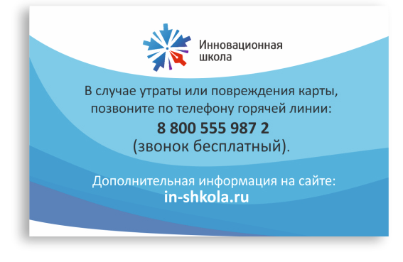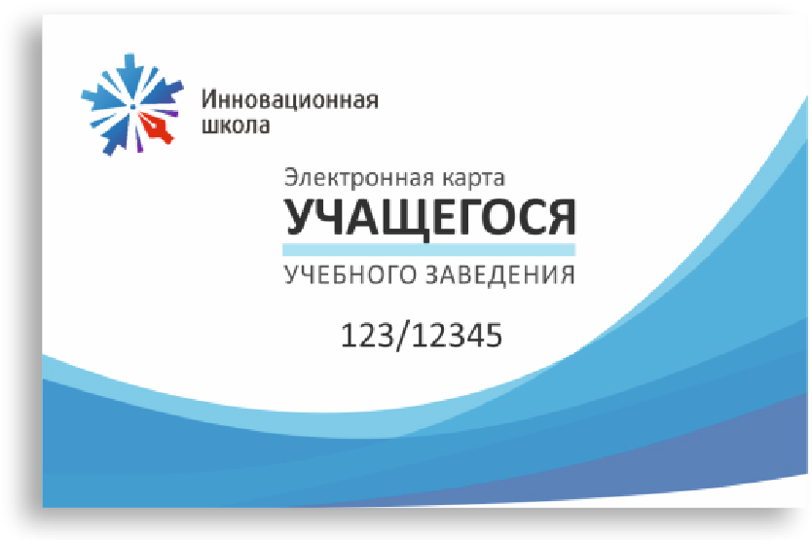
Как система работает ?
Созданная ООО "ИС" локальная система "Школьная карта" используется для ведения безналичных расчетов при оплате питания школьниками только в столовых Вашей школы. Данная система может использоваться по всем вариантам организации питания в школе:
- учет бесплатного питания школьниками младших классов (1-4 кл.);
- учет дотационного питания школьников из малообеспеченных семей;
- безналичная оплата группового питания класса на основе комплексного меню;
- безналичная оплата питания розничного меню, включая буфетную продукцию;

Коронавирус в школе
Пандемия коронавируса заставила весь мир начать отказываться от наличных денег. Вирус хорошо сохраняется на поверхностях, что превращает наличные деньги в разносчик опасной заразы. Врачи и ВОЗ настоятельно рекомендуют мыть руки и не трогать лицо при использовании наличных денег при расчетах, также рекомендуют не использовать купюры, а перейти на бесконтактные способы оплаты. Согласно информации ВОЗ, продолжительность жизни коронавируса на бумажном носителе составляет 3-4 дня. Бесконтактные платежи являются наиболее безопасным методом оплаты в условиях распространения коронавируса, поскольку вирус может оставаться некоторое время на банкнотах.

Пароль карты (PIN-код)
Для безопасности использования денежных средств, находящихся на счете школьника, карту можно защитить PIN-кодом, аналогично с обычной банковской картой. Родитель может самостоятельно сгенерировать PIN-код в своем личном кабинете, следуя шагам инструкции:
- Войдите в личный кабинет родителя по ссылке https://new-cabinet.in-shkola.ru, используя свой логин и пароль.
- Зайдите в раздел «Приложения» и откройте электронную столовую.

- Нажмите «Настройки». Обратите внимание: если у вас несколько детей, то настройки открываются для ребенка, подсвеченного голубым цветом.
- Выберете «ПИН-КОД»
- Нажмите «Сгенерировать»

Далее на экране появится PIN-код, состоящий из четырех цифр. Запомните его, так как он будет показан только один раз. Если Вы утеряли или забыли свой PIN-код, можно его обновить в личном кабинете родителя, повторив шаги, описанные выше.
PIN-код является секретной информацией. Разглашение PIN-кода может привести к использованию Вашей карточки посторонними лицами. В целях обеспечения безопасности Ваших денег на карт-счете карточка будет автоматически блокирована при вводе неверного PIN-кода 3 раза подряд. Поэтому, даже если Вы потеряете свою карточку, то никто другой не сможет ей воспользоваться. Ваши деньги на карт-счете будут в безопасности..
Помните! Ваш PIN -код - это доступ к вашим собственным деньгам: не записывайте его на бумажке, а если и записали, то не кладите в бумажник рядом с карточкой. Это повысит гарантию сохранности Ваших денег.
Как расплатиться по карте в столовой ?
Заранее убедитесь, что на карте достаточно денег для совершения предполагаемой покупки. Если денежных средств не достаточно – пополните карту.
Существует 2 способа оплатить питание в столовой пластиковой картой (брелком, браслетом):
- на кассе столовой, путем набора блюд кассиром, прикладывания карты к карт-ридеру и ввода PIN-кода;

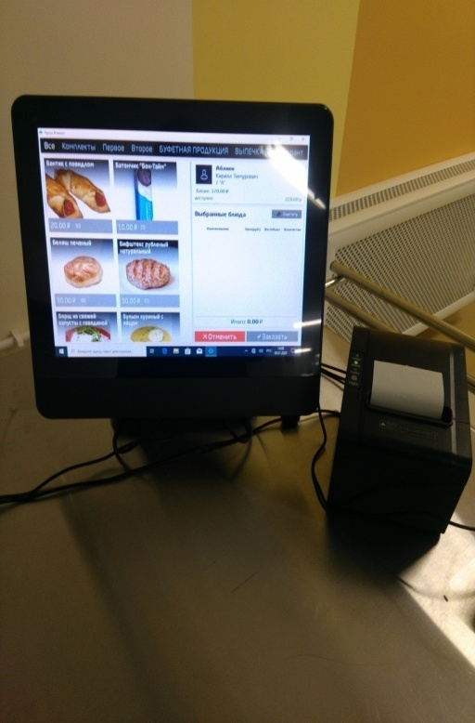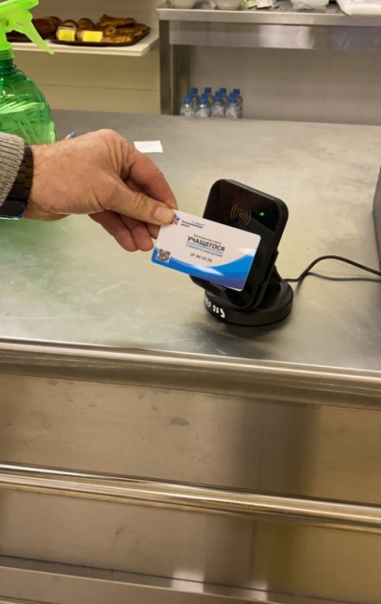

- в терминале предварительной оплаты, путем прикладывания карты к карт-ридеру, ввода PIN-кода и самостоятельного выбора блюд. После подтверждения выбора необходимо взять чек и передать его сотруднику столовой для получения товаров;

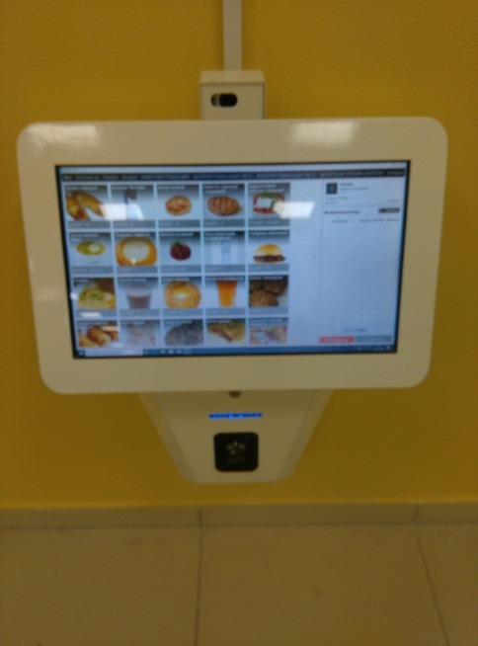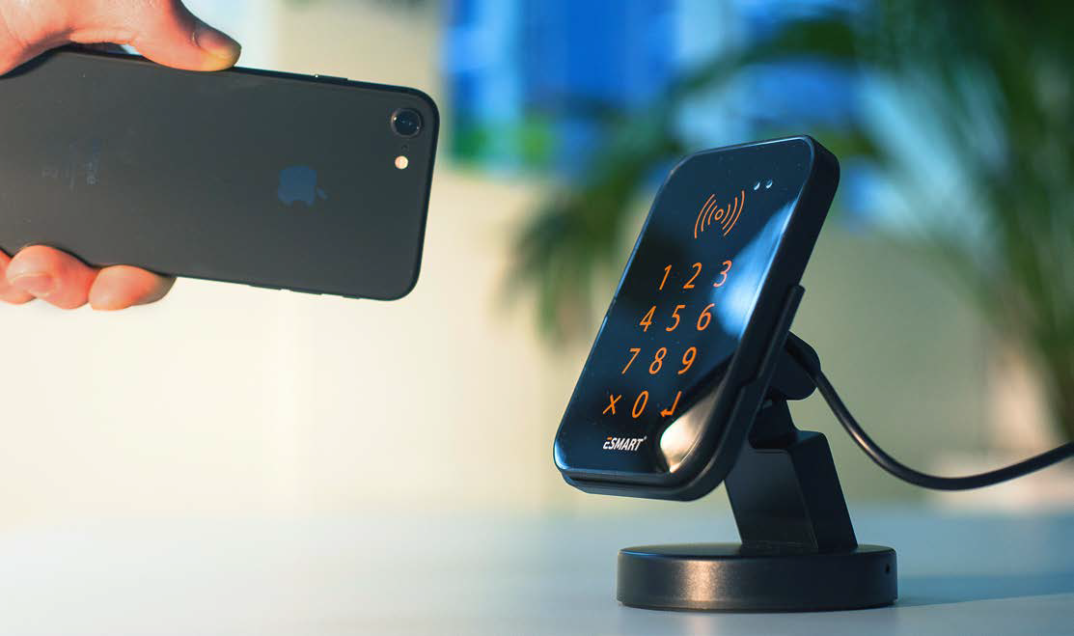

Рекомендации по хранению карты
- Не отдавайте карту другим лицам. Не сообщайте никому секретный PIN-код. Не записывайте PIN-код на карточке или в других местах, где его могут прочитать посторонние. Храните карту в безопасном месте.
- Не подвергайте карту изгибам или ударам
- Не допускайте попадания карты в воду
- Не храните карту в условиях повышенной влажности
- Не допускайте нагрева карты выше 60^{о} С.

Что делать, если Вы потеряли карту?
- абонент незамедлительно извещает сотрудника ООО "ИС" по телефону контактного центра +7 910 646 01 15 об утрате/порче карты (брелка, браслета) с требованием о блокировке указанной карты (брелка, браслета);
- вносит на свой лицевой счет в системе необходимую сумму средств в соответствии с тарифами;
- через 2-3 дня получает новую карту(брелок, браслет) в школе;

Повторная выдача карточки
Платная выдача карточки (100 руб.) производится:
- в случае утери карточки;
- по причине физической поломки карточки.
В случае невозможности считать карточку при отсутствии явных физических дефектов, повторная выдача карточки - бесплатная.

Как происходит зачисление средств на картсчет на следующий месяц.
Каждый родитель до конца текущего месяца должен внести достаточную сумму на питание на следующий месяц. Он может это сделать:

С использованием технологии "СБ-онлайн" в личном кабинете банка
- Войдите в СБ - on-line (введите логин, пароль, подтвердите при помощи СМС).
- Выберите «Платежи».
- В поисковой строке введите - Инновационная школа
- Выберите "Инновационная школа - оплата питания";
- Выберите «карту списания»;
- Введите № лицевого счета (ваш № сотового телефона);
- Введите сумму оплаты;
- Нажмите кнопку "Оплатить";

В Личном кабинете:
- Выберите "Финансы";
- Выберите "Пополнить счет или перевести";
- Выберите "Пополнить счет ребенка за питание", выбираете необходимого ребенка или «Всем детям»;
- Нажимаете «Пополнить» и введите сумму платежа, «Оплатить»;
- Выберите способ оплаты «Банковская карта», «Пополнить»;
- Введите данные банковской карты, нажмите кнопку «Оплатить»;
- Подтвердите выполнение операции, введя код подтверждения.

В Мобильном приложении:
- Выберите раздел «Еще» в нижнем меню;
- Выберите "Пополнить счет или перевести";
- Выберите "Счет детей за питание", выбираете необходимого ребенка или «Всем детям»;
- Введите сумму платежа, «ОК»;
- Выберите способ оплаты «Банковская карта», «Пополнить»;
- Введите данные банковской карты и нажмите кнопку «Оплатить», или воспользуйтесь ApplePay/SamsungPay, если Ваша банковская карта привязана к телефону,;
- Подтвердите выполнение операции, введя код подтверждения

Данная сумма появится на лицевом счете ребенка через несколько секунд.

Как просмотреть остаток средств на карте
Вы можете посмотреть владельца карты и остаток средств на терминале предварительной оплаты, приложив карту к карт-ридеру или попросить кассира показать остаток средств на карте. Для этого вы также должны приложить карту к карт-ридеру и на экране кассы вы также можете увидеть остаток средств на карте.

Инструкция родителя для подключения к системе

1. Входим в систему по адресу: www.in-shkola.ru и переходим по ссылке "Личный кабинет":

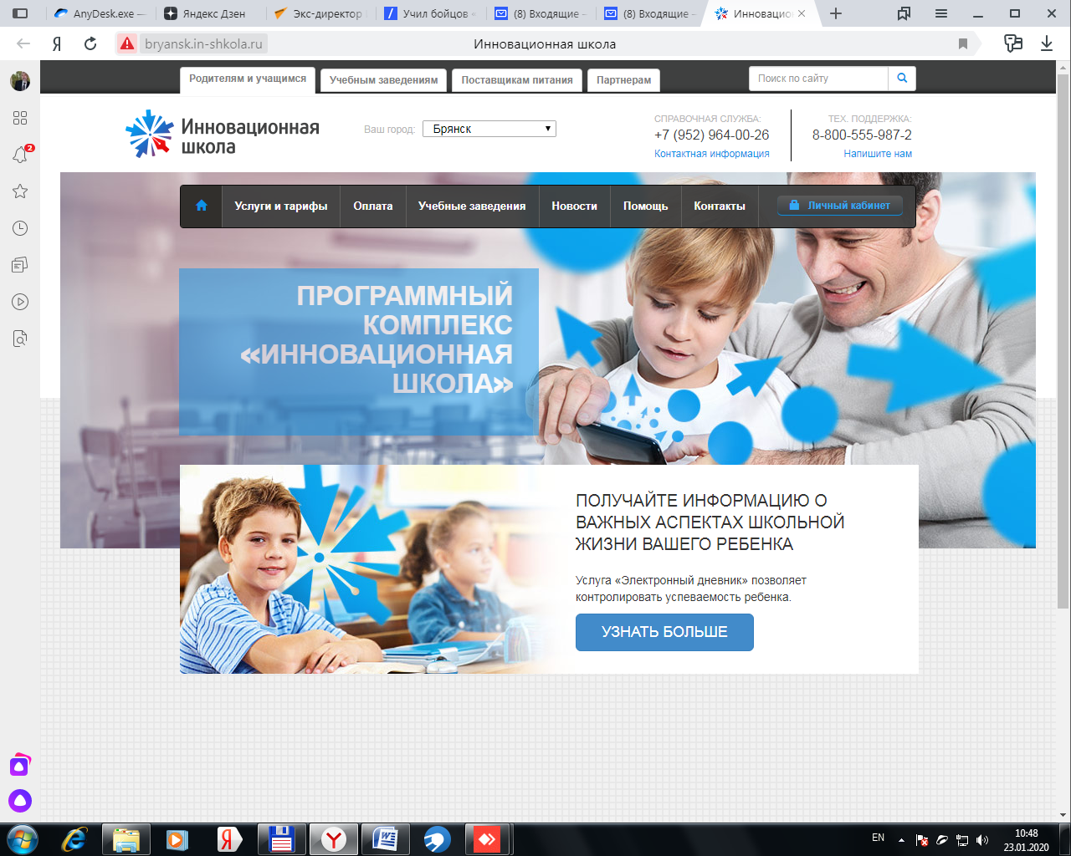

2. Вводим

- в окошко login: № сотового телефона или e-mail
и нажимаем на кнопку "Далее";

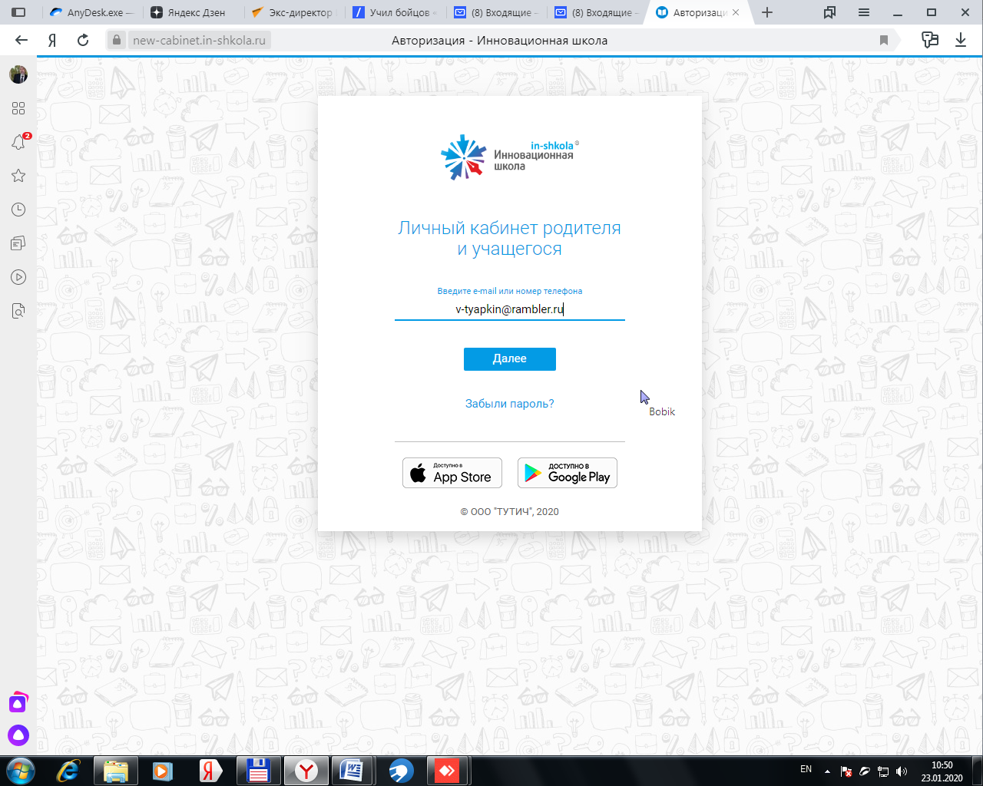
3. Далее необходимо:
- прочесть "Пользовательское соглашение",
- поставить галочку в окошке "Я принимаю условия пользовательского соглашения"
- и нажать на кнопку "Далее";

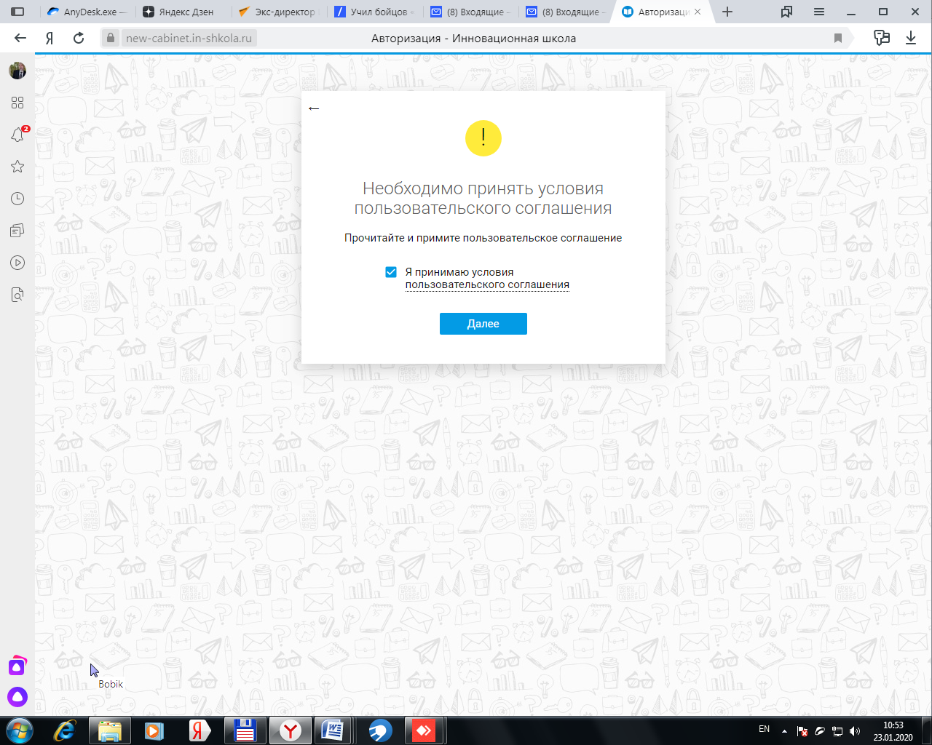

4. Далее вводим пароль из смс, присланной на Ваш сотовый телефон и нажимаем на кнопку "Войти".

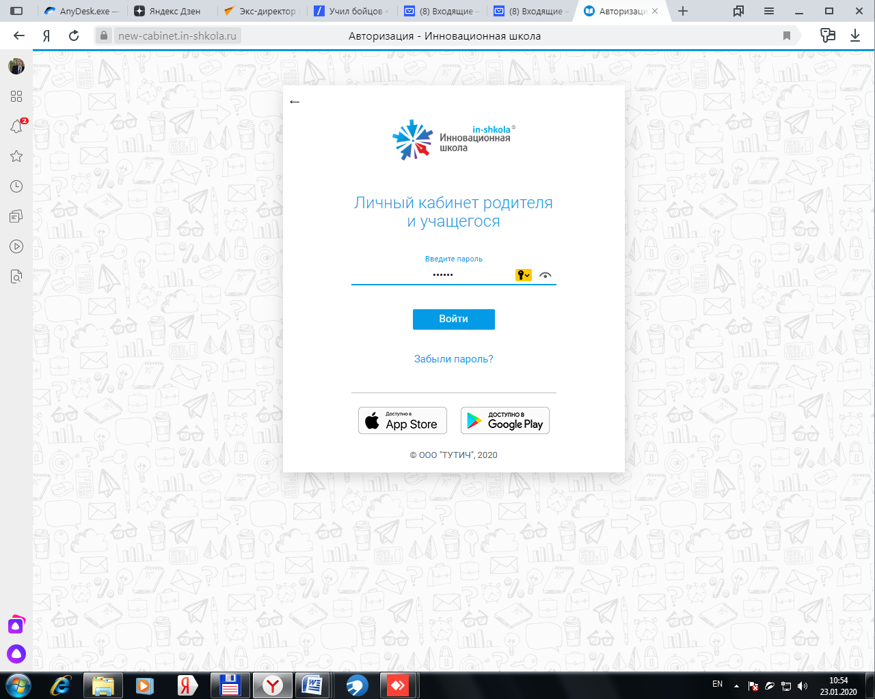

5. Меняем временный пароль на собственный и запоминаем его в надежном месте для последующего использования.

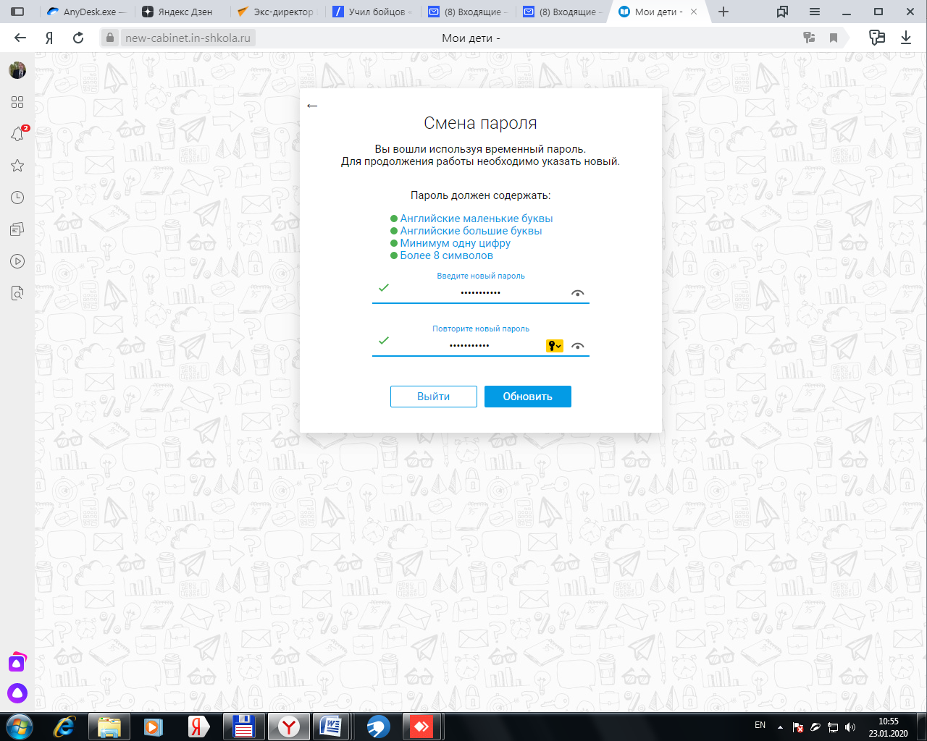

6. После этого мы попадаем в свой личный кабинет, где есть следующие разделы:
- Мои дети;
- Приложения;
- Финансы;
- Идентификаторы;

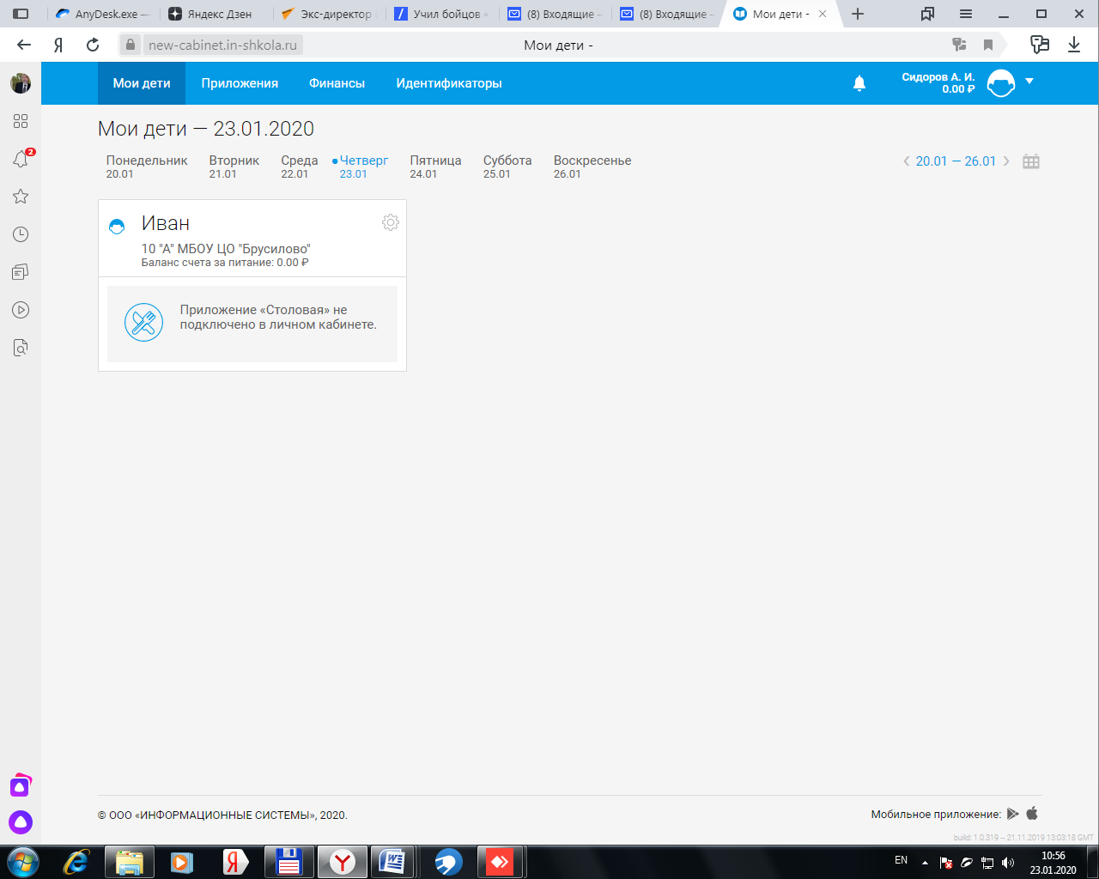

7. Для начала пользования картой для безналичной оплаты питания необходимо пополнить лицевой счет для питания:
- зайти в раздел "Финансы";
- нажать на ссылку "Пополнить или перевести";

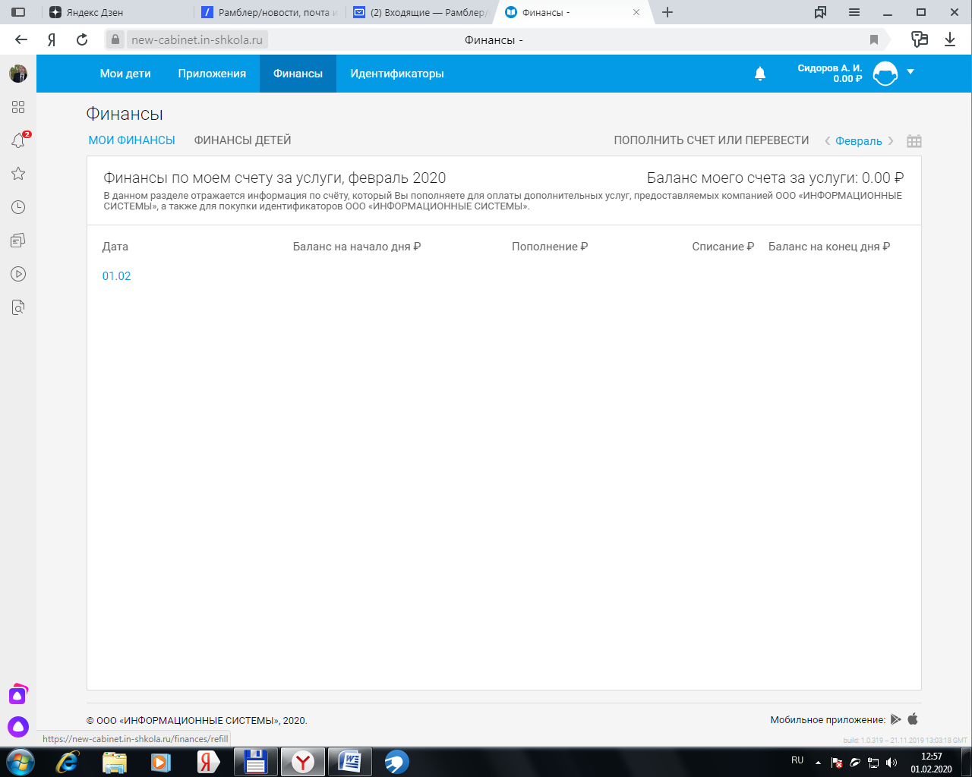

8. Выбрать раздел: "Пополнить счет ребенка за питание".

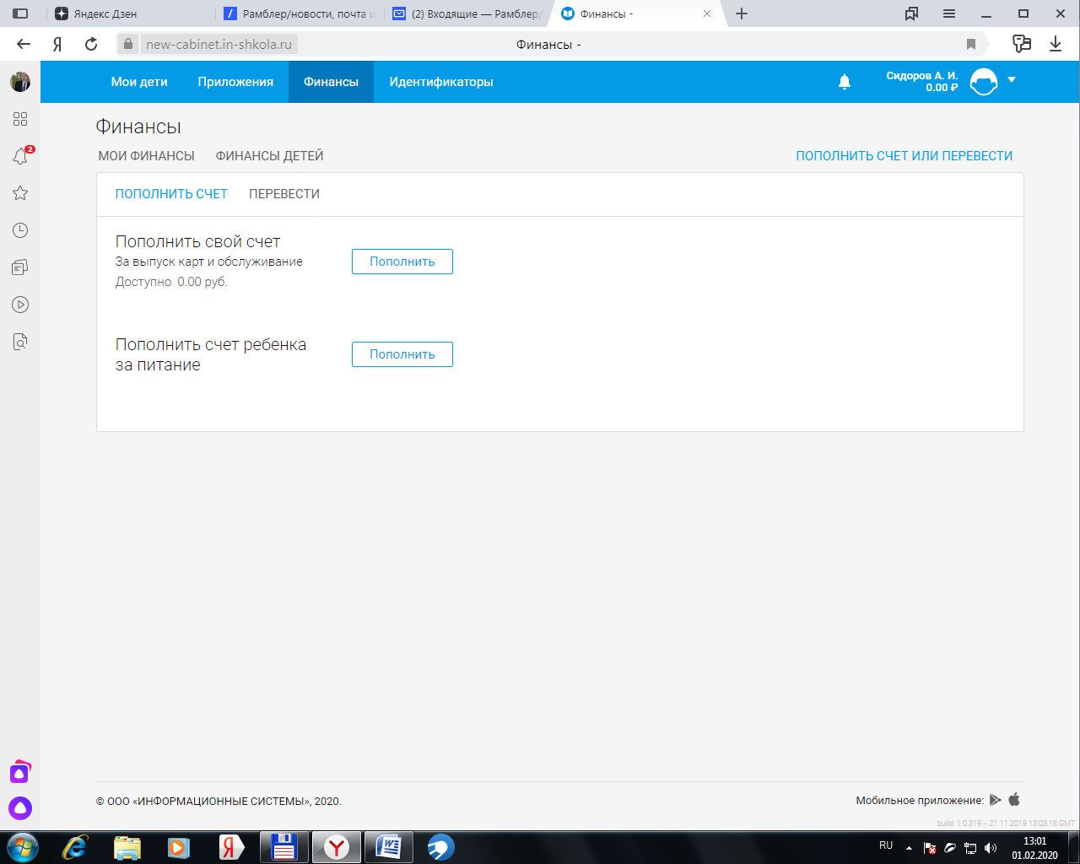

9. Ввести сумму пополнения и нажать кнопку "Оплатить"

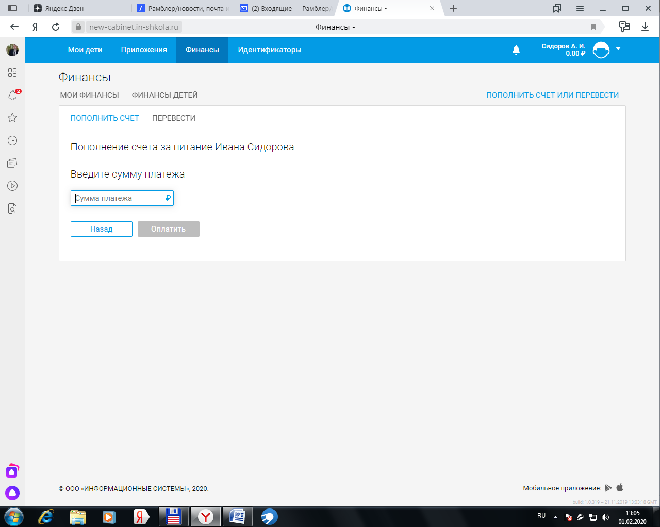

10. Выберите способ оплаты - Банковская карта и нажать на кнопку "Пополнить".

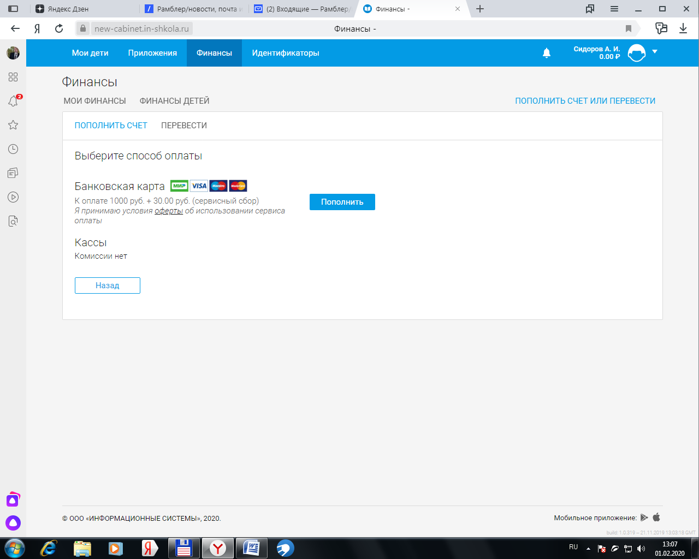

11. Выбрать карту для пополнения и нажать "Оплатить":
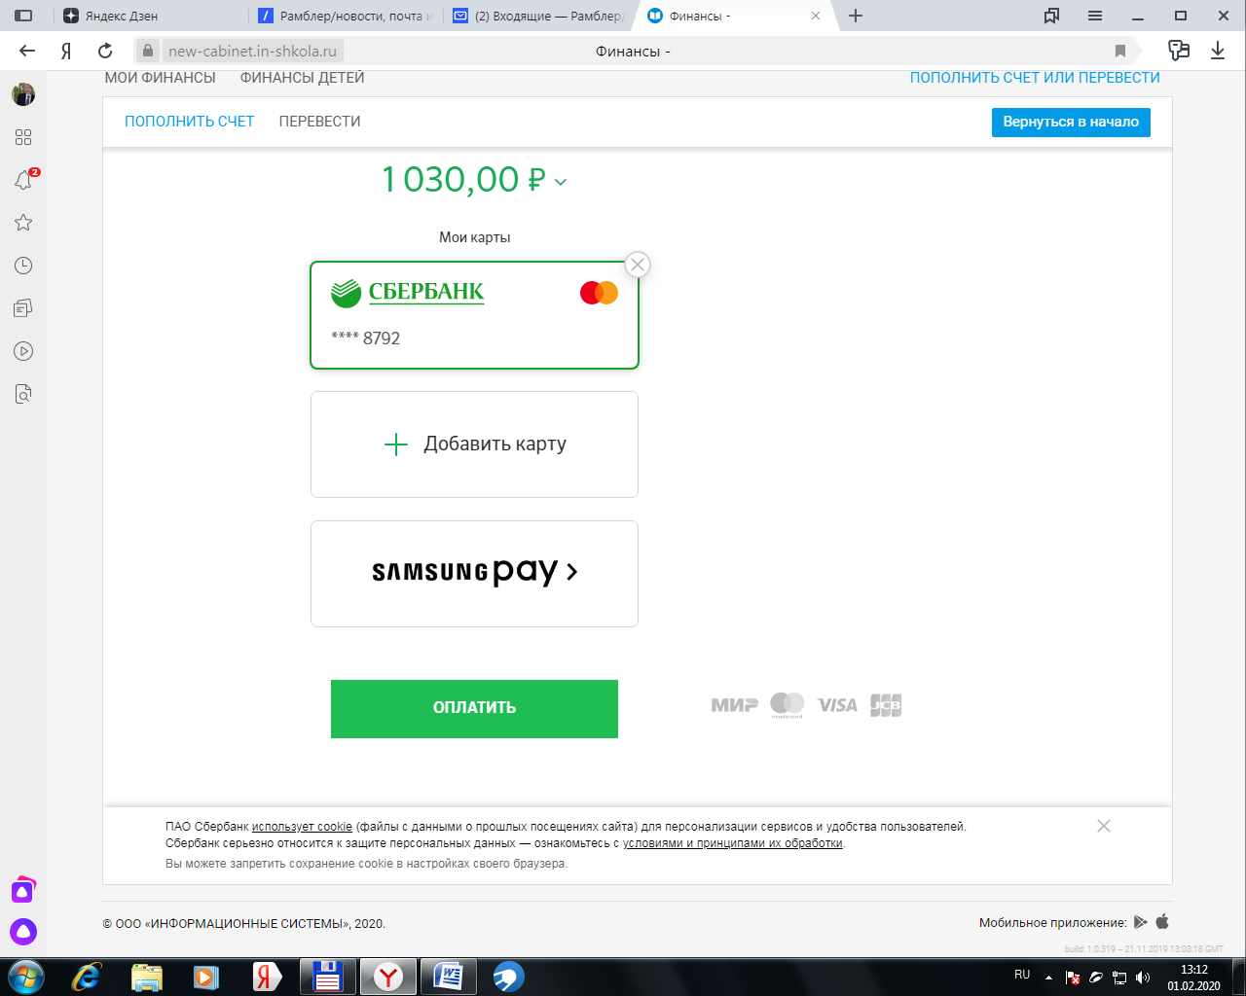

12. Вам придет смс с одноразовым кодом для подтверждения вашего решения:

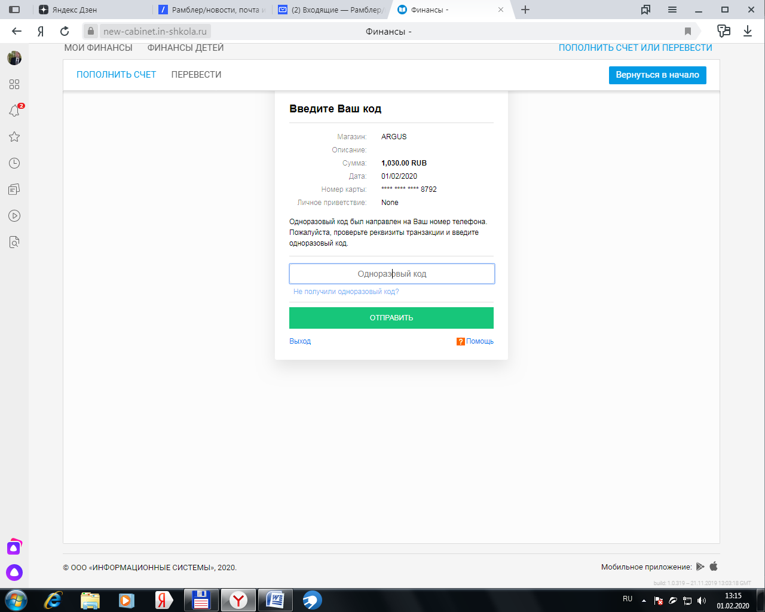

13. После этого вам необходимо ввести реквизиты вашей карты для окончательного оформления платежа. По завершении вам придет письмо об успешном пополнении счета.

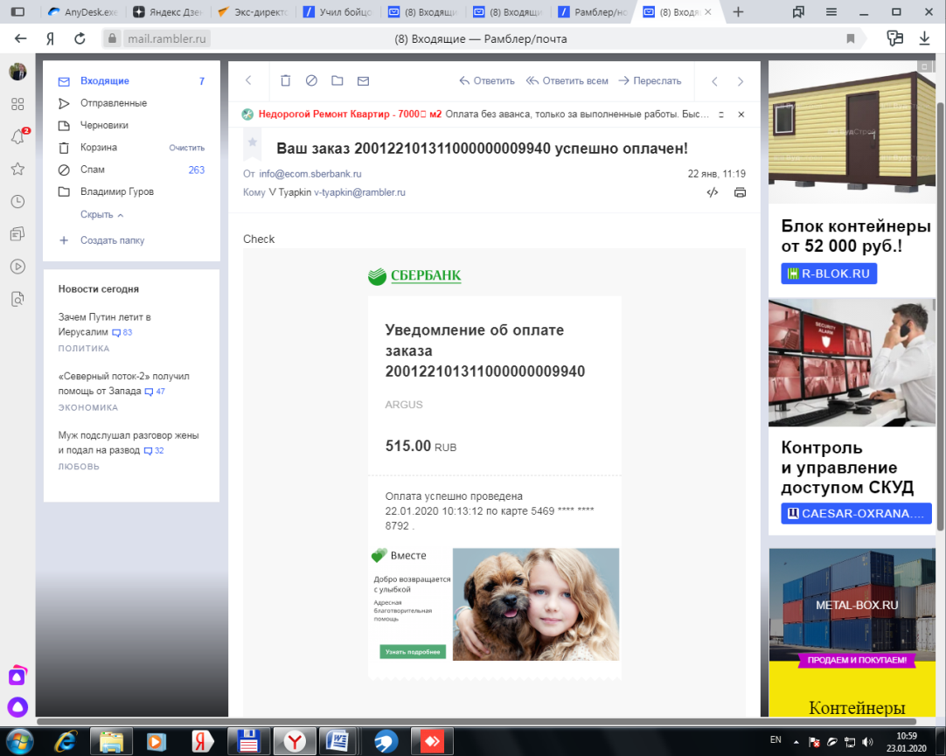

Сумма пополнения появится на вашем лицевом счете и ваш ребенок сможет оплачивать обед пластиковой картой в пределах данной суммы.

PIN-KOD вашей карты придет на ваш телефон в виде смс.

Контролировать расход данной суммы за любой период Вы сможете в разделе "Финансы".

Для понимания руководством школы отношения родителей к данному проекту, предлагаем родителям заполнить следующую анкету:

АНКЕТА

ученик ______________ родитель ____________класс ______

1. Хотите ли Вы больше узнать о внедрении в школе проекта "Инновационная школа" ?
Да Нет Воздерживаюсь
2. Хотите ли Вы безналично оплачивать питание Вашего ученика ?
Да Нет Воздерживаюсь
3. Хотите ли Вы получать информацию о входе-выходе ученика в/из школы ?
Да Нет Воздерживаюсь
4. Хотите ли Вы получать информацию об отметках Вашего ученика ?
Да Нет Воздерживаюсь
5. Хотите ли Вы получать информацию о питании Вашего ученика ?
Да Нет Воздерживаюсь
6. Хотите ли Вы участвовать в проекте "Транспортная карта" ?
Да Нет Воздерживаюсь
7. Хотите ли вы установить приложение на смартфон с доступом в личный кабинет?
Да Нет Воздерживаюсь

